Challenge2

Onderbouwing

Naam: Geert Heemskerk

Nummer: 17026121

Docent: Tim van den Bosch

Vak: IxD jaar 2 periode 1

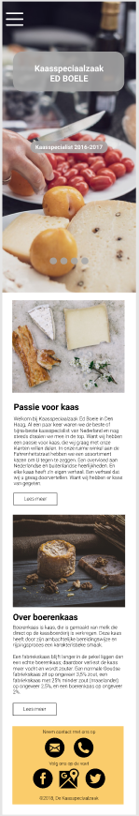**Onderbouwing**

* Ik heb voor een hamburger-menu gekozen omdat: mijn navigatie dan verborgen wordt als je hem niet nodig hebt, zo blijft de content altijd goed zichtbaar en heeft de gebruiker zelf de keuze om het menu uit te klappen wanneer hij/zij dat wilt.
* Ik heb voor een afbeelding gekozen die de gehele hoogte van het apparaat neemt, zodat de gebruiker een rustige landing page ervaart waar geen tot weinig tekst op staat.
* Mijn content is verdeeld in 4 delen: afbeelding, titel, content en één knop. Ik heb hiervoor gekozen omdat ik graag eerst een afbeelding zie voordat ik begin aan het lezen van een tekst. De afbeelding moet zorgen voor een aantrekkingskracht.
* De lees meer button is als laatst geplaatst omdat dit als laatst wordt gelezen door mensen.
* Ik heb voor een header gekozen die niet “sticky” is aan de bovenkant van het scherm omdat dit voor de rest van de pagina problemen kan veroorzaken zoals: als de achtergrond de zelfde kleur krijgt als de header.
* Ik heb gekozen om bepaalde items van de huidige homepage weg te laten omdat dit beter kan worden verplaatst naar het kopje “over ons”, de nieuwsbrief bijvoorbeeld kan daar beter ook naar toe worden verplaatst.
* Ik heb de “Passie voor kaas” wel op de homepagina gelaten omdat dit een leuk stukje is over hoe Ed Boele een passie voor kaas heeft en waar dat vandaan komt.
* Mijn footer is de kleur: geel omdat dit te maken heeft met kaas.
* Ik heb voor grote icoontjes gekozen zodat deze makkelijk te klikken zijn op mobiel.
* Ik heb voor icoontjes gekozen die vaker gebruikt worden die zonder uitleg begrepen kunnen worden.
* In mijn footer staan nu alle elementen die nodig zijn om ervoor te zorgen dat de klant in contact met het bedrijf kan komen en om te weten waar het zich bevindt. Eerst stond dit in de header maar ik vindt dat de header alleen bestaat uit navigatie keuzes en niet uit locaties en social media.
* Als de breedte van een scherm groter is dan 1440px (laptop) wordt mijn hamburger-menu een menu die over de breedte van het scherm verdeeld wordt. Dit doe ik omdat er nu ruimte genoeg is om het menu helemaal uit te schrijven.
* Ik heb ook mijn “Home” uit de navigatie gehaald en heb daarvoor het zelfgemaakt logo voor in de plek gezet.
* Ik heb het logo helemaal uitgetypt omdat ik vond dat een vector plaatje niet goed zou passen bij de style van de website. Ik gebruik namelijk veel tekst en maak bijna geen gebruik van logo’s/icoontjes.
* Als de breedte van een scherm groter 768px(tablet) wordt de content naast elkaar gezet. Zo is de pagina goed verdeeld in twee verschillende stukjes en kan de gebruiker de beide stukjes goed lezen.
* Ik heb gekozen voor een footer die op elke pagina er hetzelfde uitziet alleen wordt alles groter wanneer de breedte van een scherm wordt aangepast.
* Als de breedte van een scherm groter 768px(tablet) wordt de home pagina afbeelding veranderd naar deze hieronder. Ik heb hiervoor gekozen omdat anders het plaatje niet meer paste in het startscherm.
* Ik heb voor een header gekozen die niet “sticky” is aan de bovenkant van het scherm omdat er zo weinig content op deze pagina is dat het al bijna standaard aan de bovenkant van de pagina staat.
* Ik heb een hover toegepast op de “Lees meer” button zodat de gebruiker weet dat het een knop is waar ze op kunnen klikken. Als je er overheen hovert zie je een pijltje tevoorschijn komen die duidelijkheid geeft, dat je naar een andere pagina wordt gestuurd waar de geklikte content te vinden is.

